**WEB-Programozás I. Beadandó 2018/19 2. félév  
Készítette: Szarvas Martin DR0123**

Link: <http://dr0123.nhely.hu/>

GitHub: <https://github.com/fruhx01/Webprog-Beadando>

Eredeti weboldal: <http://www.petfurdosportjaert.eoldal.hu/>

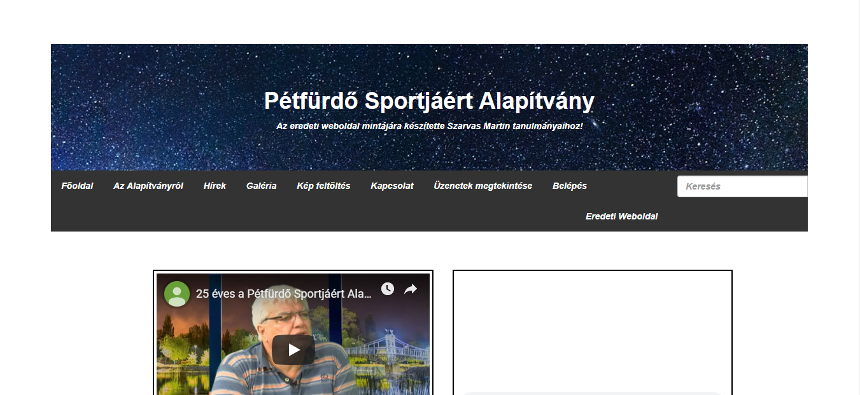

*Bizonyos kinézeti elemek Bootstrap felhasználásával készültek.*

Mappák:

**Gallery**: Galéria képei tárolódnak itt.

**Images:** Feltöltött képek tárolódnak itt.

**Includes:** Config fájlok tárolása a weblaphoz és az adatbázishoz.

**JS**: JavaScript fájlok tárolása.

**Logical**: Üzenet küldés,regisztráció és bejelentkezés konfigurációi.

**Styles**: Dijázn CSS fájlja tárolandó.

**Templates**: Aloldalak tárolása.(lentebb)

**Oldalak:**

**404.temp:**

**alapitvanyunkrol.temp:** Betölti az alapítvány információit.

**belepes.temp:** A felhasználó beléptetését szolgálja.

**belepes_feldolgoz.temp:** Összeveti az adatokat és ha egyeznek, belépteti a felhasználót a belepes-el.

**feltoltes.temp:** A képek feltöltését kezeli le.

**fooldal.temp:** Betölti a főoldalt a 2 videóval.

**galeria.temp**: Beolvassa a képeket a galériából.

**hirek.temp:** Megjeleníti a feltöltött híreket.

**kapcsolat.temp:** Felveszi az adatokat majd tovább küldi ellenőrzésre és tárolásra őket.

**kapcsolat_feldolgoz.temp:** Ellenőrzi az adatokat majd eltárolja ha megfelelnek.

**kilepes.temp:** A felhasználó kiléptetéséért felel.

**regisztracio_feldolgoz.temp:** Szintén ellenőrzi az adatokat majd eltárolja azokat az adatbázisban.

**uzenetek.temp:** Kiolvassa az adatbázisból az üzeneteket majd megjeleníti.

Az adatellenőrzést a main.js végzi. Jelzi ha a beírt adatok nem felelnek meg a követelményeknek.

Adatbázis

PHPMyAdminban elérjük az adatbázist.

**2 részből áll:**

* felhasznalok: Itt vannak a felhasználók adatai. 3 mező: felhasználónév, jelszó, név.
* uzenetek: Itt az üzenetküldéseket tároljuk.

